VIII Semana de la Prevención
El Ayuntamiento de Almería cuida la voz de su plantilla con ayuda de Fraternidad-Muprespa
TITULAR: Fraternidad-Muprespa colabora con sus empresas mutualistas en fomentar la prevención de riesgos laborales para lograr entornos de trabajo sanos, seguros y saludables, a través de herramientas y recursos de sensibilización y concienciación. Lo hace en el marco de su VIII Semana de la Prevención, una cita que se celebra entre el 17 y el 28 de abril, coincidiendo con el día mundial de la seguridad y salud en el trabajo, bajo el lema “Haz visible lo invisible, identifica peligros y evalúa riesgos”.
INFORMACIÓN ADICIONAL

TAGS
Fraternidad-Muprespa, Mutua, voz, Seguridad y salud laboral, prevención de riesgos Laborales, ayuntamiento

Imágenes y vídeos:
Logo de Fraternidad-Muprespa

Enlaces relacionados:
Web de Fraternidad-Muprespa
Web del Ayuntamiento de Almería

Portavoz:
Matilde Góngora, directora Provincial
mgongora@fraternidad.com

26 de abril de 2023
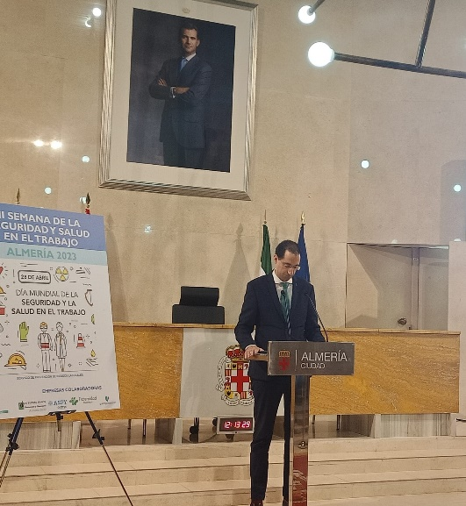
CONTENIDO: Fraternidad-Muprespa ha participado en la II Semana de la Seguridad y Salud en el Trabajo organizada por el Ayuntamiento de Almería, una cita inaugurada por su alcaldesa, María del Mar Vázquez y en la que, durante esta semana, se organizan diversas actividades de índole preventiva.
En el consistorio almeriense, Alfonso Gerez, consultor de prevención de la Mutua, ofreció la ponencia “Prevención del esfuerzo vocal: consejos de educación preventiva”, sobre buenos hábitos para evitar la disfonía en los entornos en los que la voz es el principal instrumento de trabajo, por ejemplo, docentes o personal de atención al público, tanto de forma presencial como telefónica.
Gerez describió las principales patologías derivadas del mal uso de la voz, y trasladó a los asistentes diversas técnicas y hábitos saludables para su cuidado, además de ejercicios para una respiración adecuada, algo muy importante de cara a mantener y proyectar la voz de forma óptima y evitar patologías.
Mercedes Morcillo, médico del trabajo y responsable del Servicio de Prevención del Ayuntamiento, destacó que “tras el éxito de la edición anterior, hemos preparado actividades formativas que ayuden a la plantilla en su actividad diaria, una tarea en la que siempre contamos con Fraternidad-Muprespa”, concluyó.

ANEXO. SOBRE FRATERNIDAD-MUPRESPA:
Mutua Colaboradora con la Seguridad Social nº 275, tiene por actividad el tratamiento integral de los accidentes de trabajo y enfermedades profesionales, en su vertiente económica, sanitaria, recuperadora y preventiva. Tiene asociadas 120.085 empresas y 1.450.400 trabajadores, velando por ellos, una plantilla de 2.062 empleados y 115 centros asistenciales y administrativos en toda España.

CONTACTO DE PRENSA:
gabineteprensa@fraternidad.com
C/ Cervantes, 44, 1º Izquierda. 28014, Madrid

